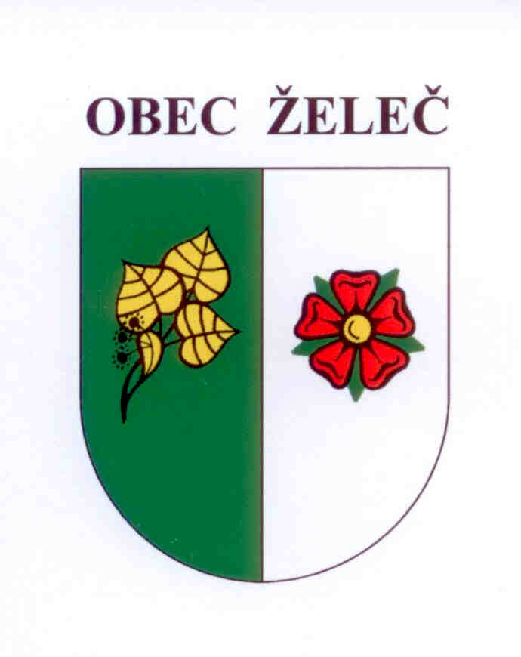
Zápis z jednání rady obce konané dne 21.5. 2014 na OÚ v Želči

Přítomni: L. Stejskal, Ing. J. Kárník, M. Novotná, M. Machander, Š.Hrušková

Rada obce schvaluje

- Rozpočtové opatření č. 4
Úprava příjmů celkem: + 390.000,-Kč
Úprava výdajů celkem: + 390.000,-Kč

- Dodavatele herních prvků na akci „Dětské hřiště Bezděčín“
Dětské hřiště v Bezděčíně včetně montáže jednotlivých herních prvků provede firma Bonita Group Service s.r.o. za cenu 194.790,-Kč bez DPH.

- Příspěvek na činnost pro Motosport Chýnov ve výši 5.000,-Kč.

Ladislav Stejskal Miloslav Machander
starosta obce místostarosta obce

